Mô hình Activity Diagram

Họ tên: Lê Bảo Nghĩa

MSSV:1362063

Use case Đăng nhập

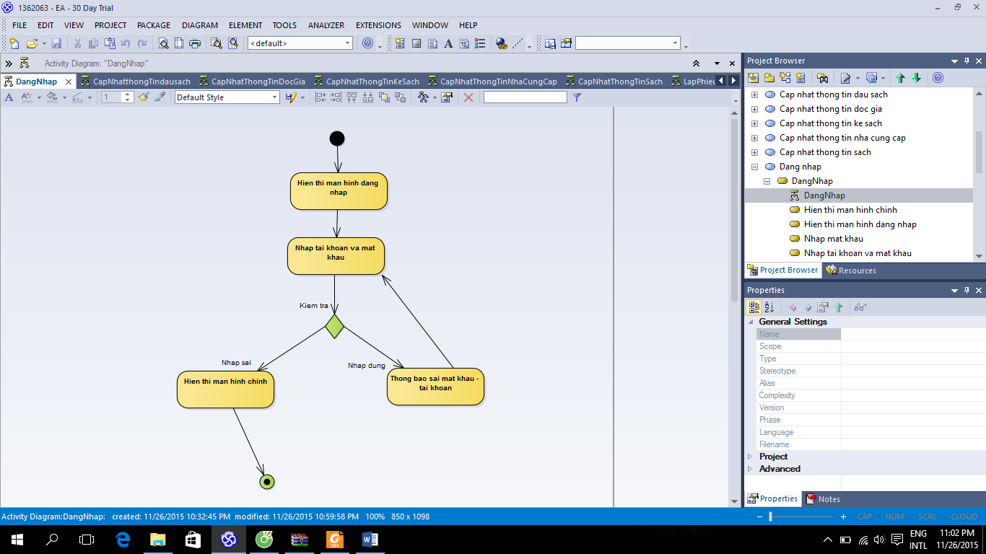

Use case Đăng xuất

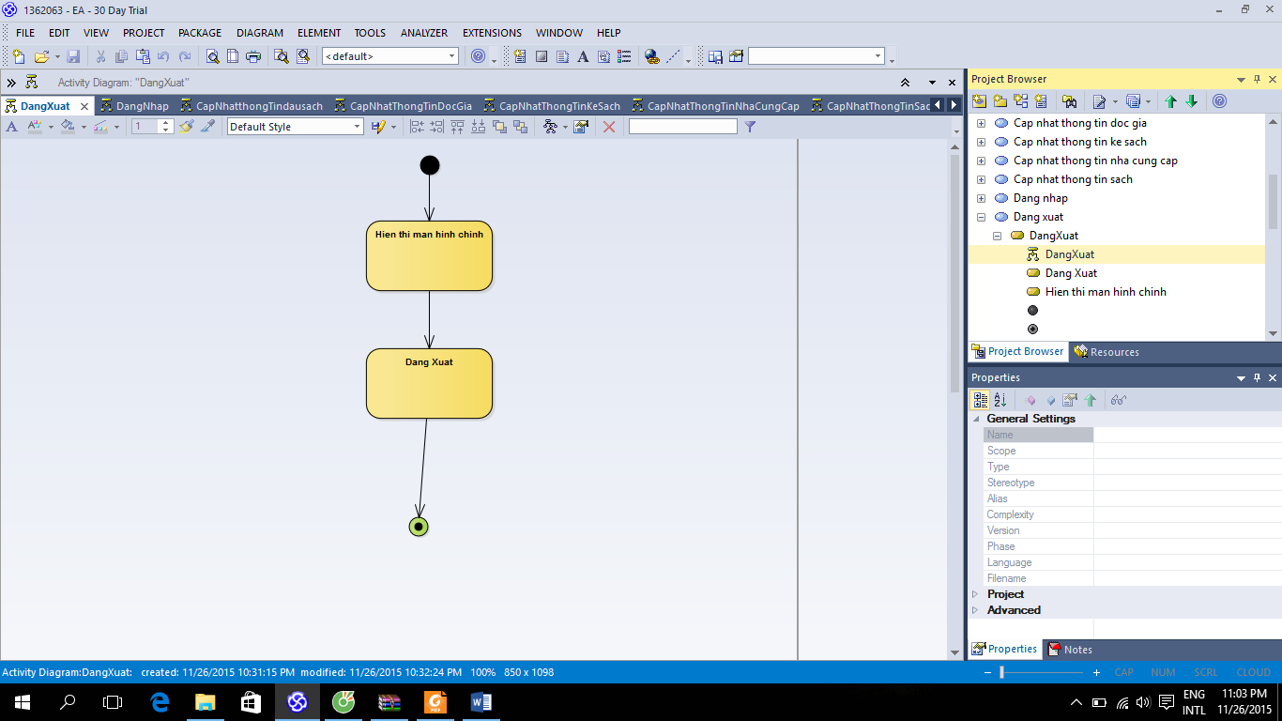

Use case Tra cứu sách

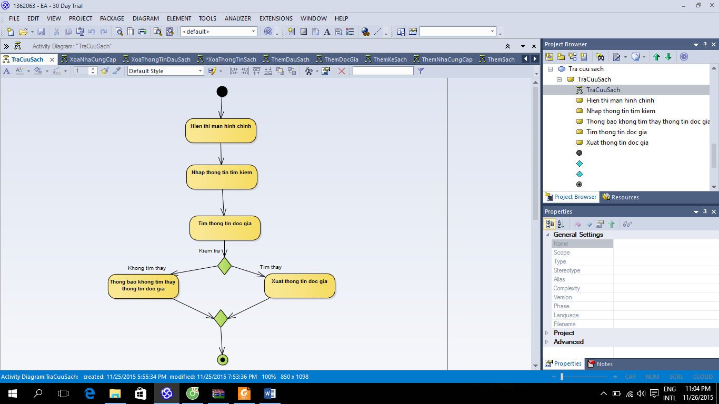

Use case Tra cứu độc giả

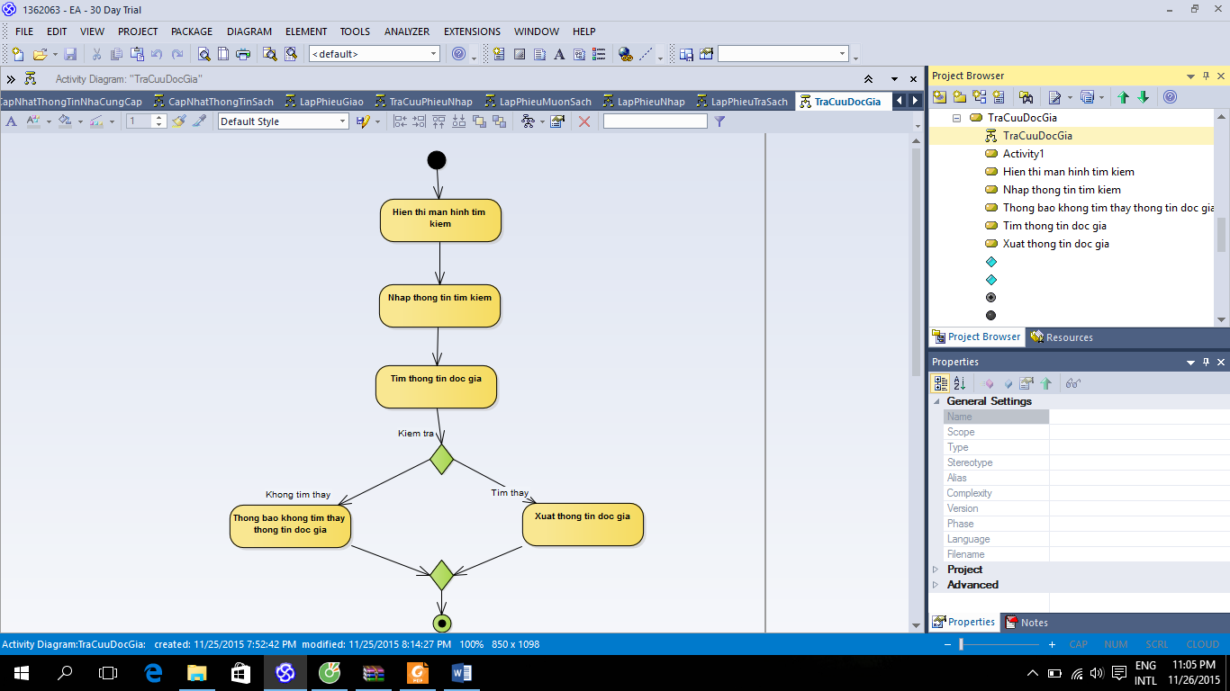

Use case Tra cứu đầu sách

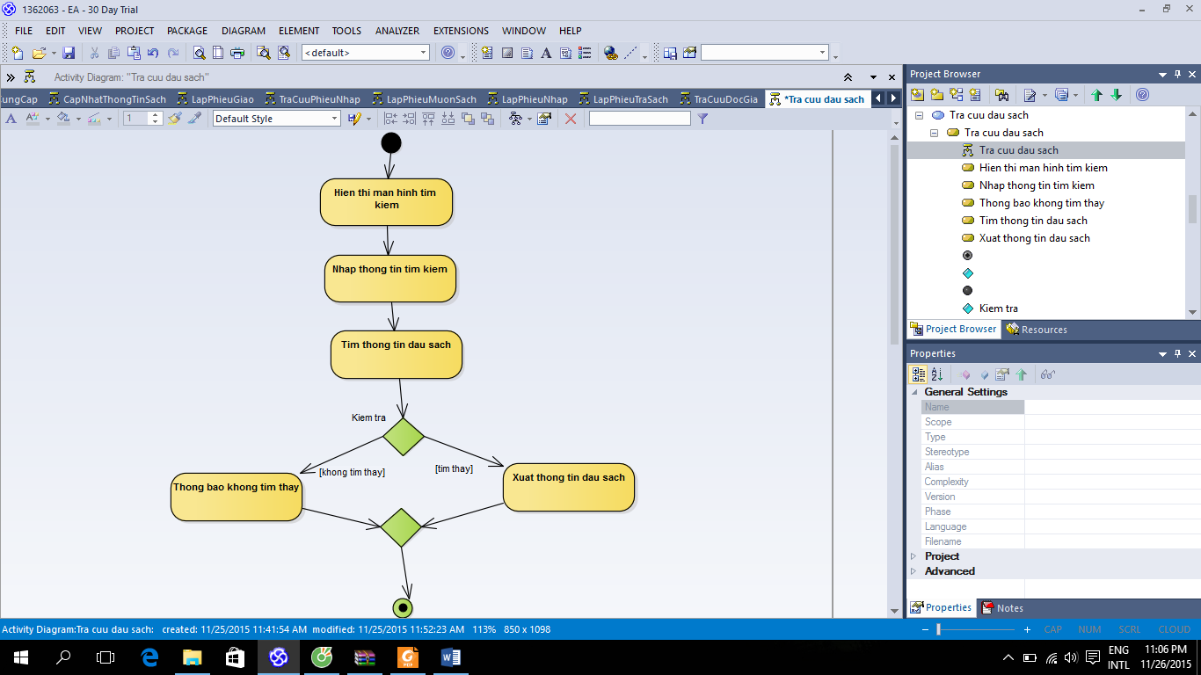

Use case Tra cứu Phiếu nhập

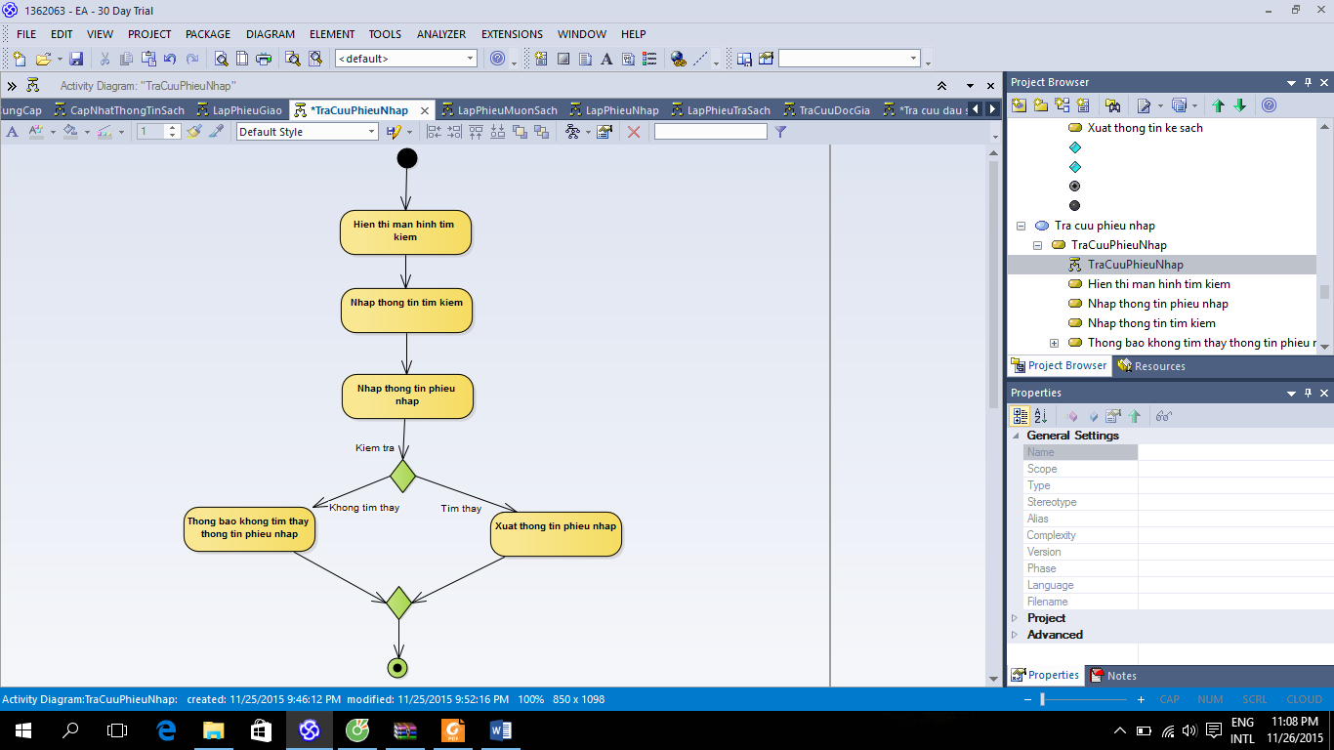

Use case Tra cứu nhà cung cấp

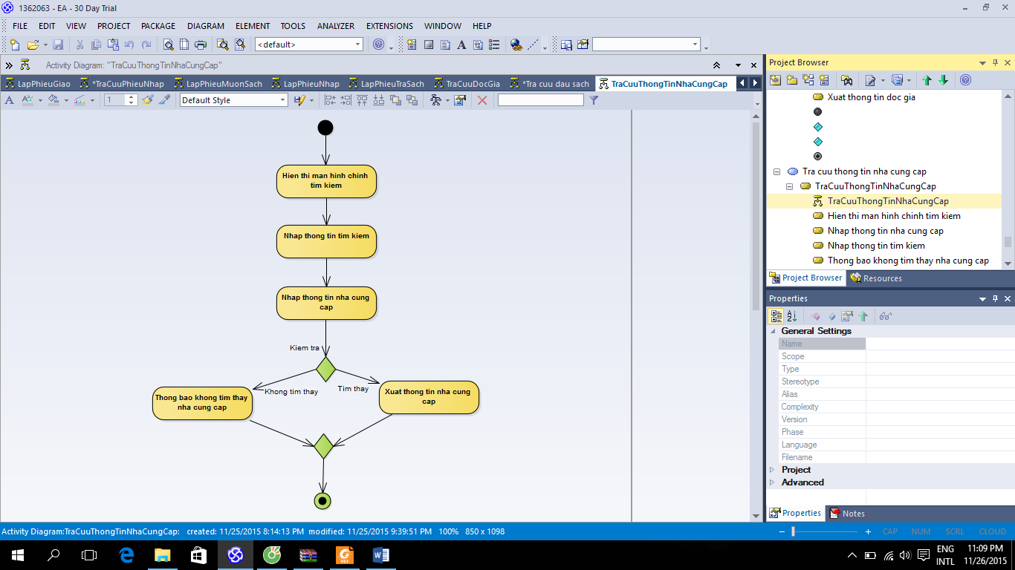

Use case Tra cứu kệ sách

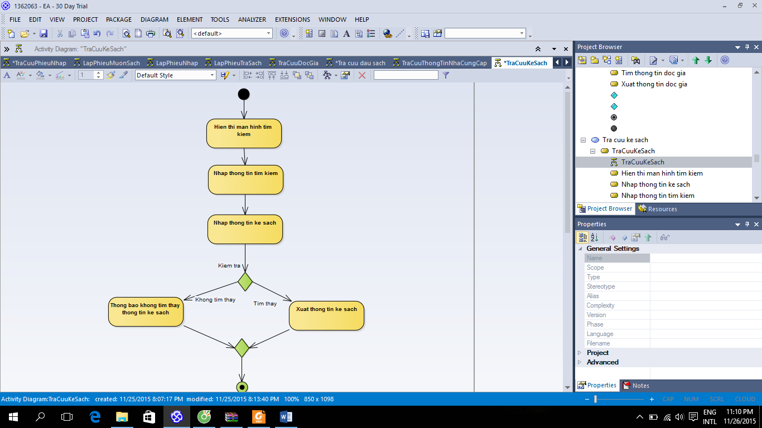

Use case them đầu sách

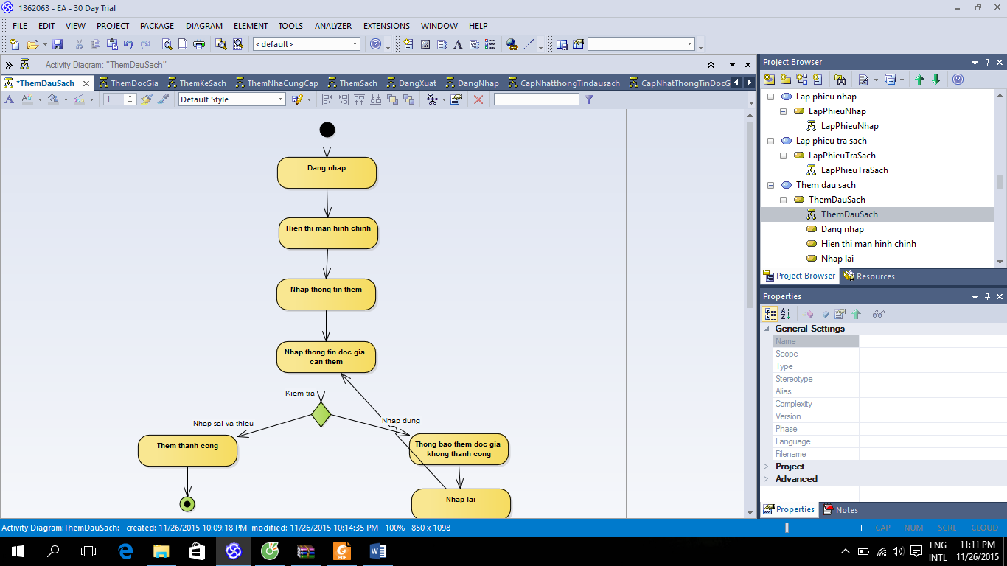

Use case Thêm độc giả

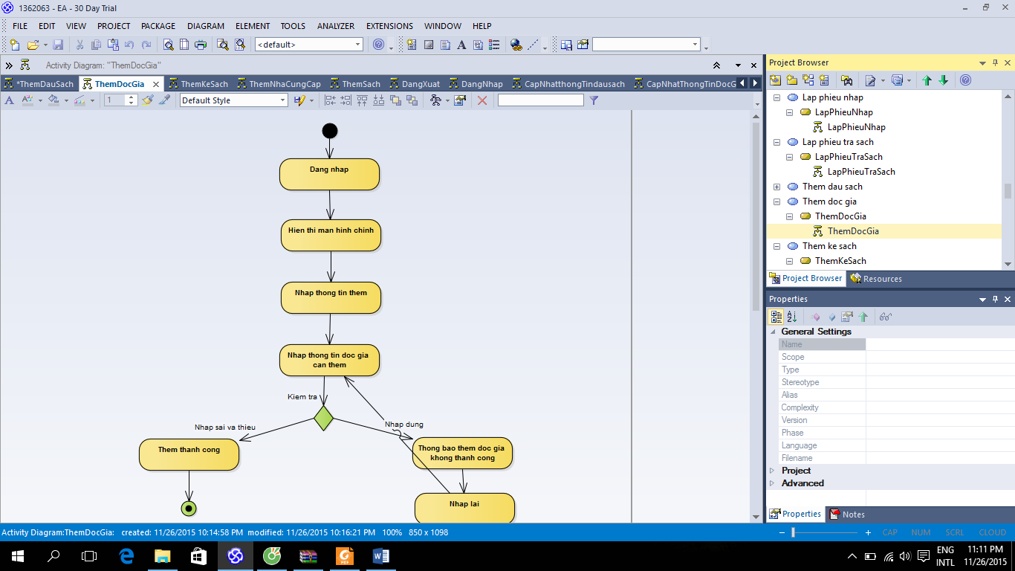

Use case Thêm kệ sách

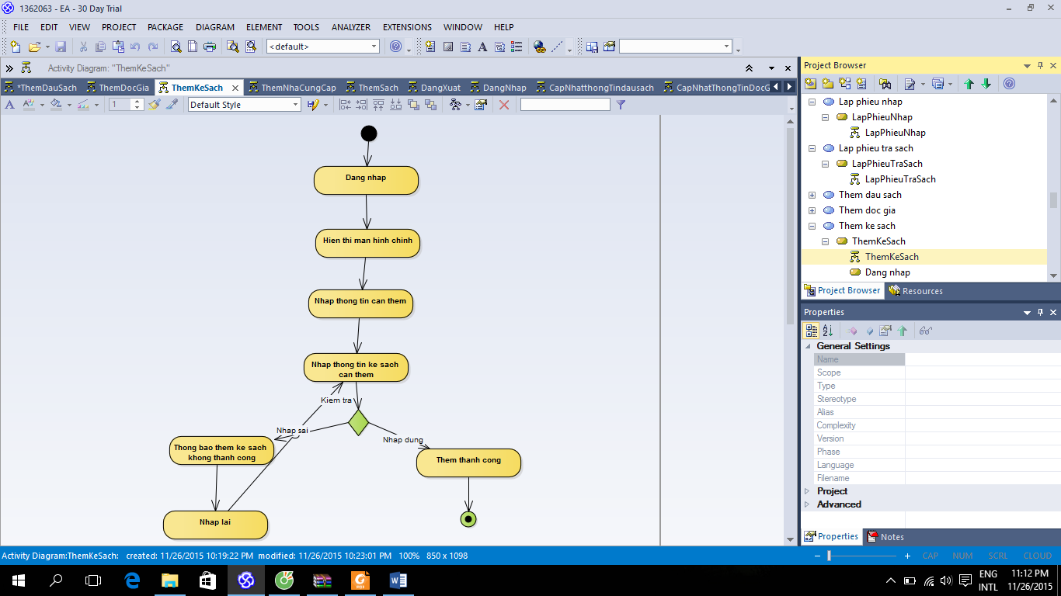

Use case Thêm nhà cung cấp

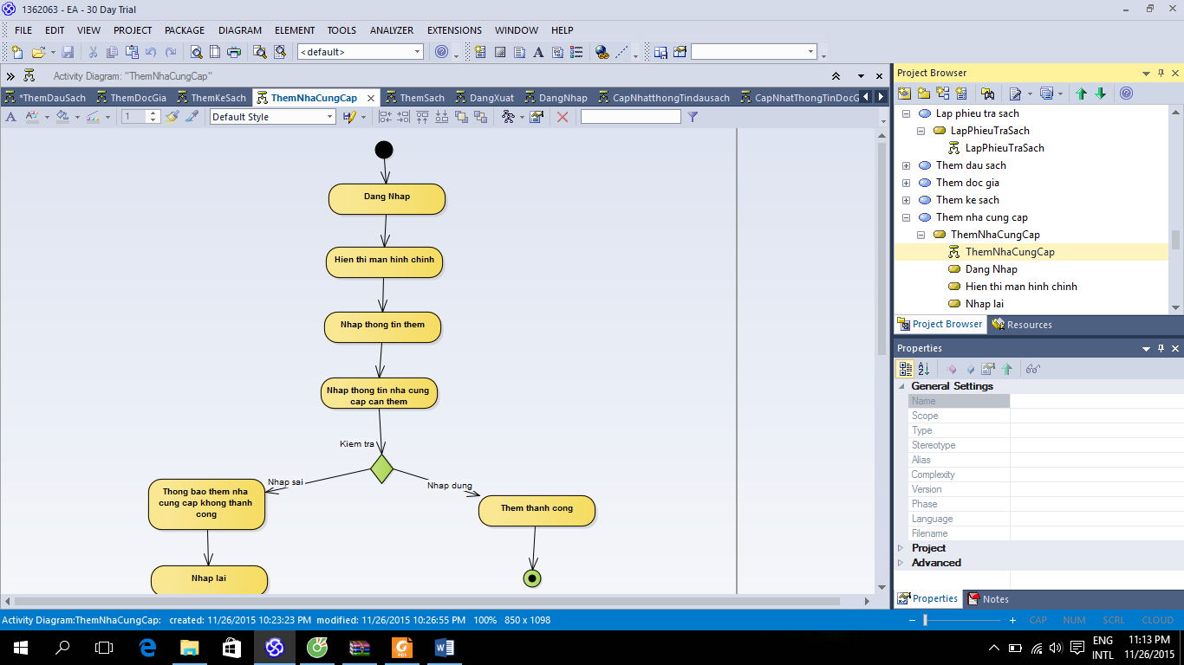

Use case Thêm sách

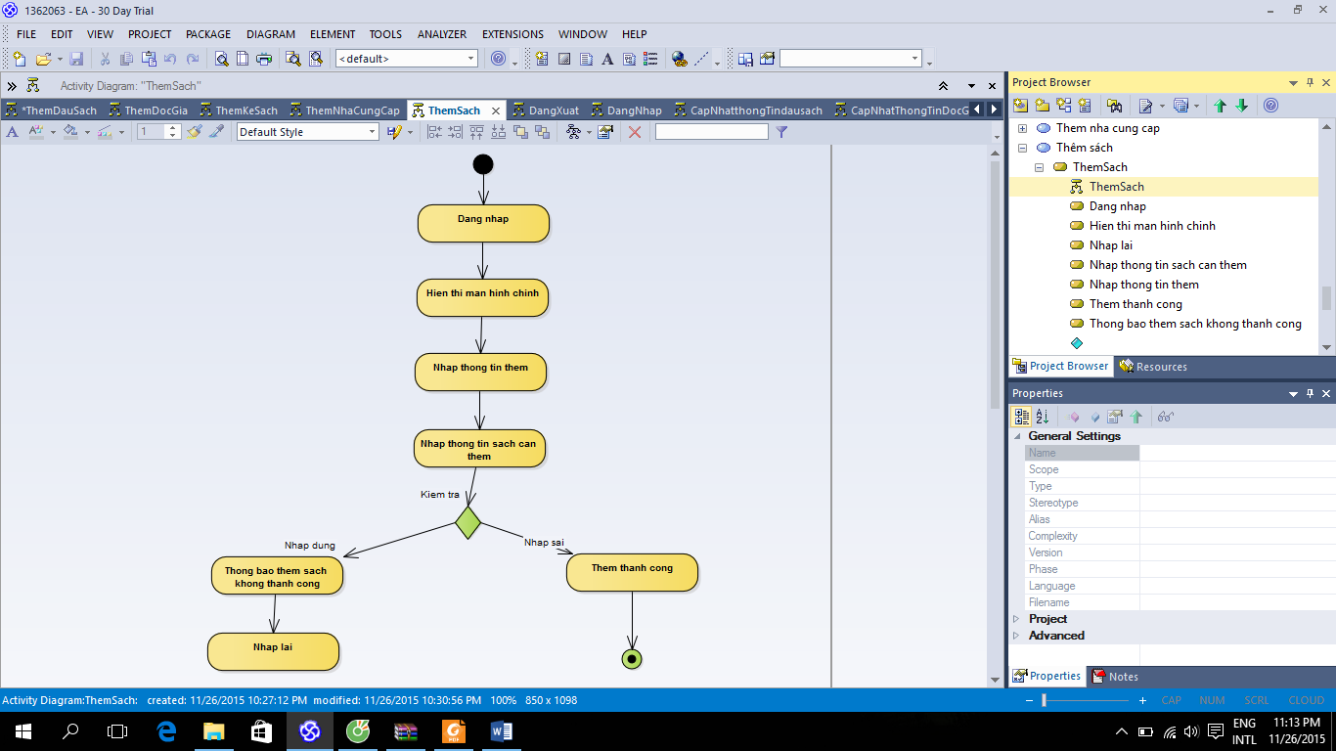

Use case Xóa đọc giả

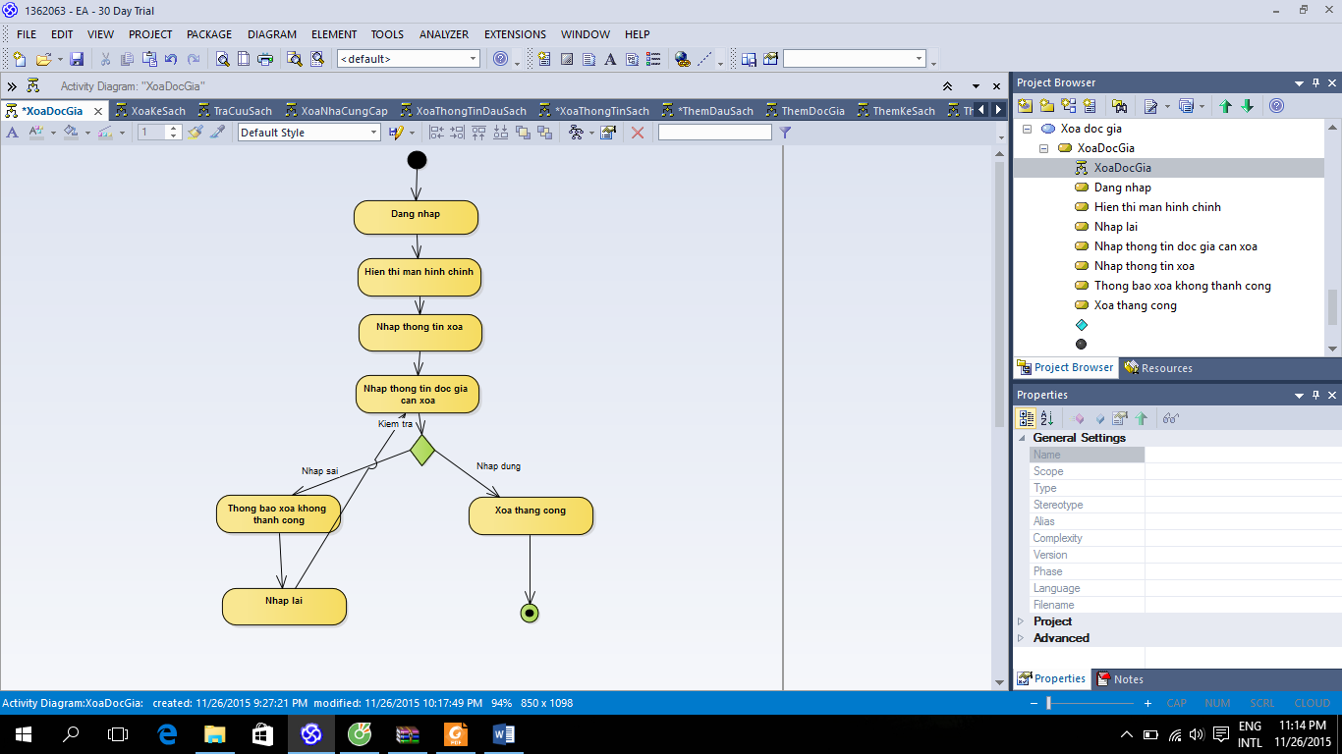

Use case Xóa kê sách

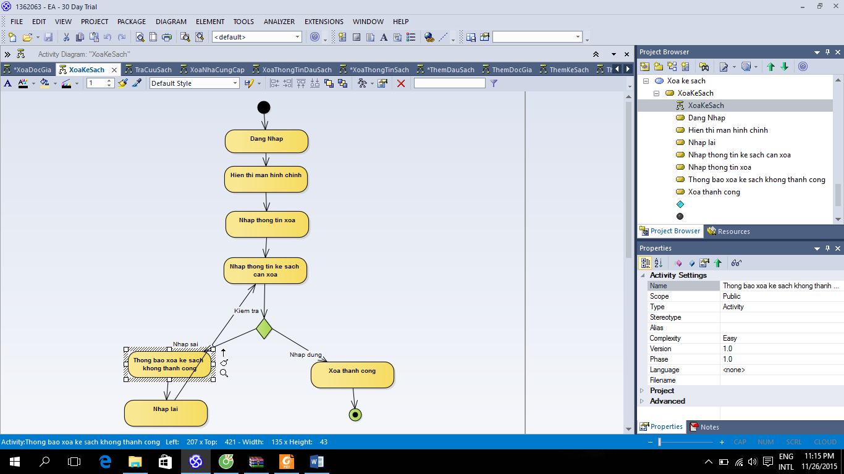

Use case Xóa nhà cung cấp

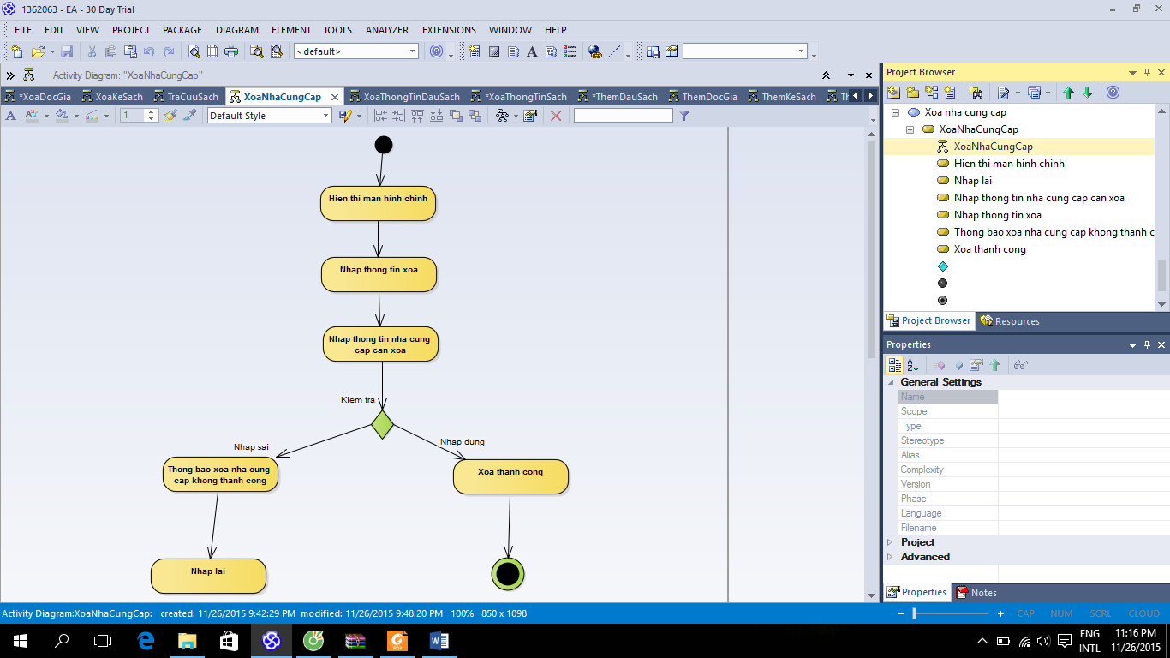

Use case Xóa thông tin đầu sách



Use case xóa thông tin sách

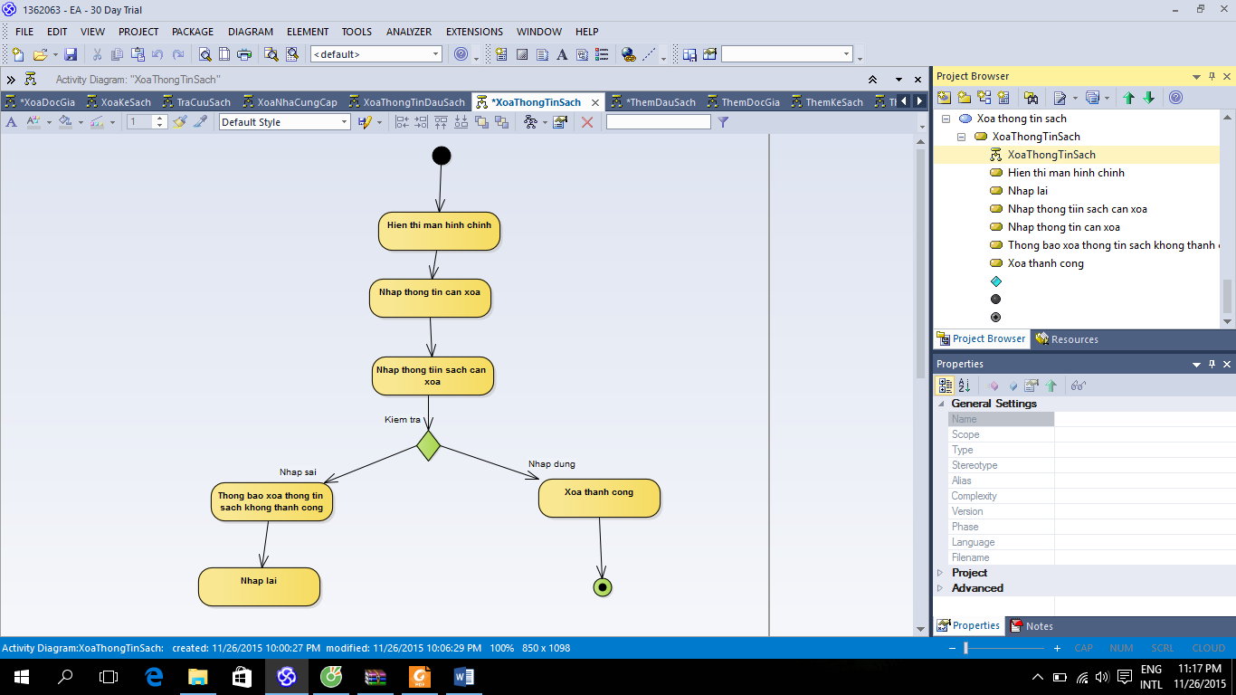

Use case cập nhật thông tin đầu sách

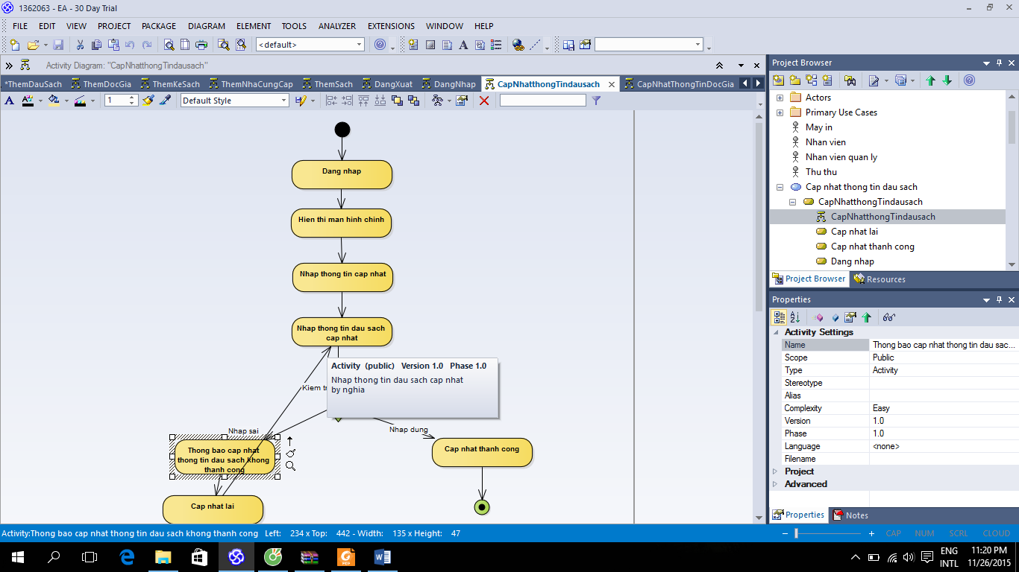

Use case cập nhật thông tin độc giả

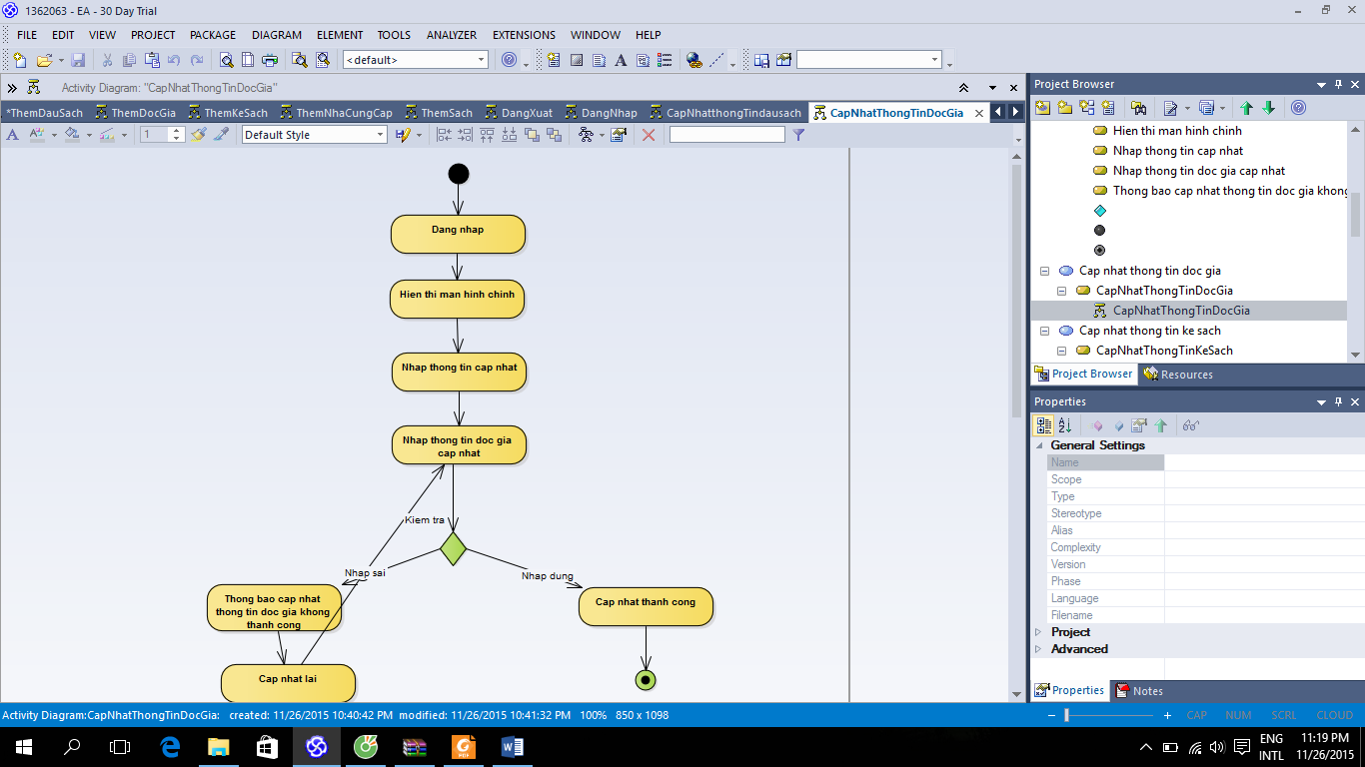

Use case cập nhật thông tin sách

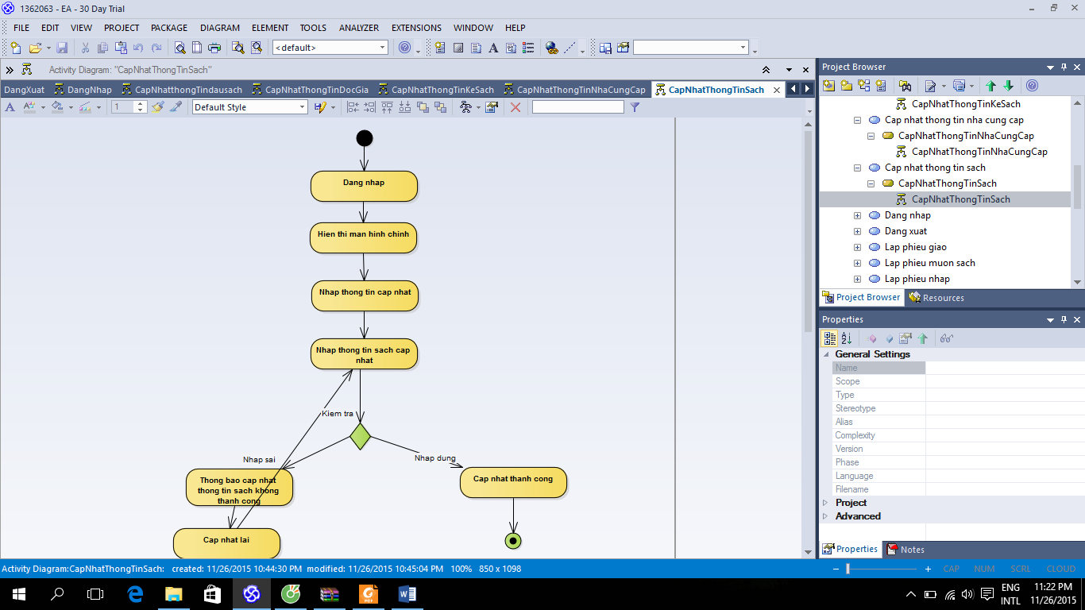

Use case cập nhật thông tin nhà cung cấp

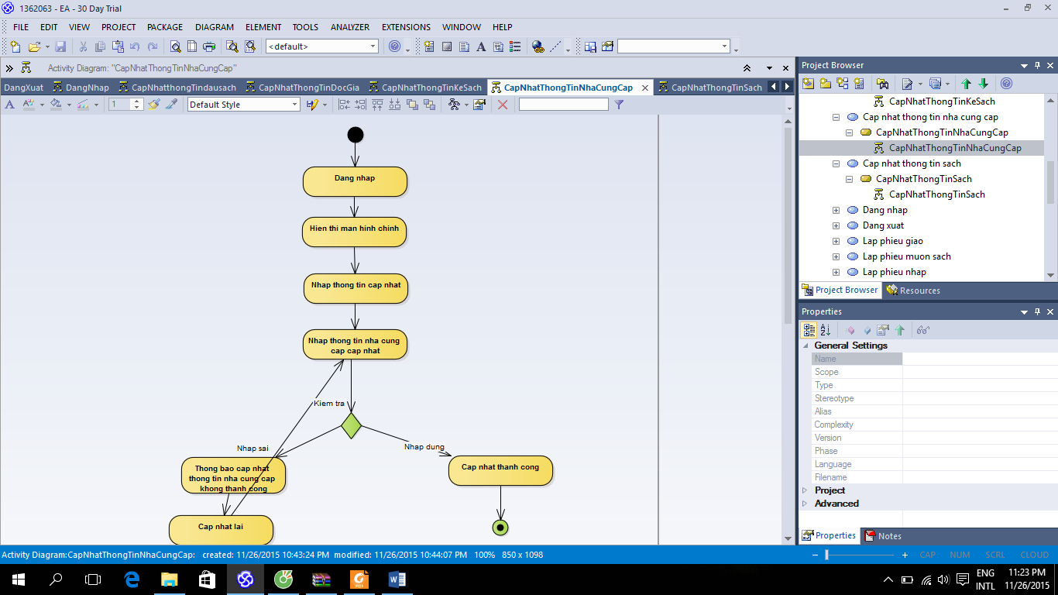

Use case cập nhật thông tin kệ sách

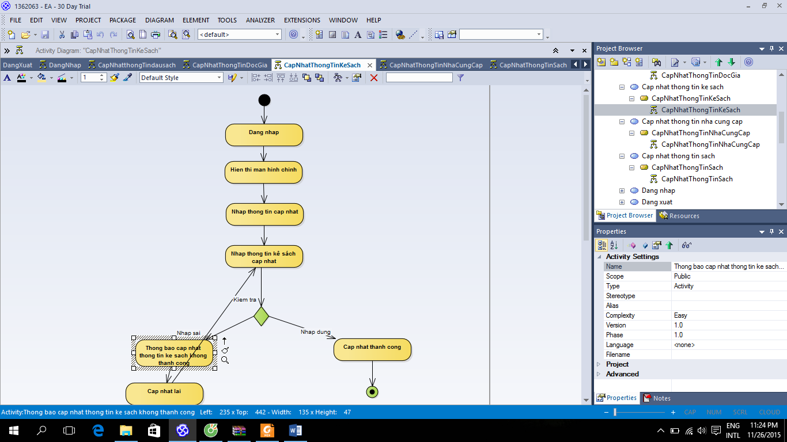

Use case Lập phiếu giao

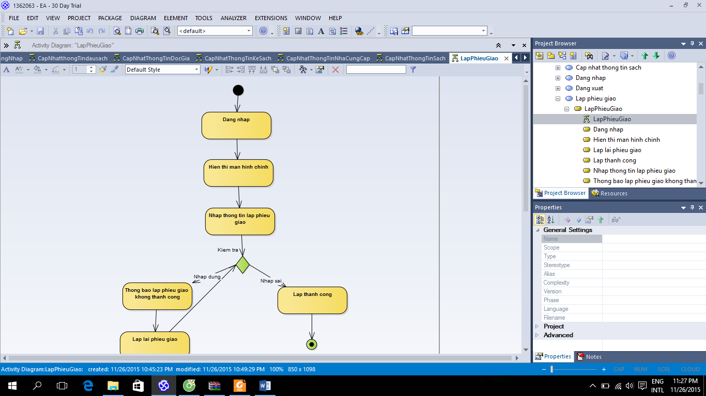

Use case Lập phiếu nhập

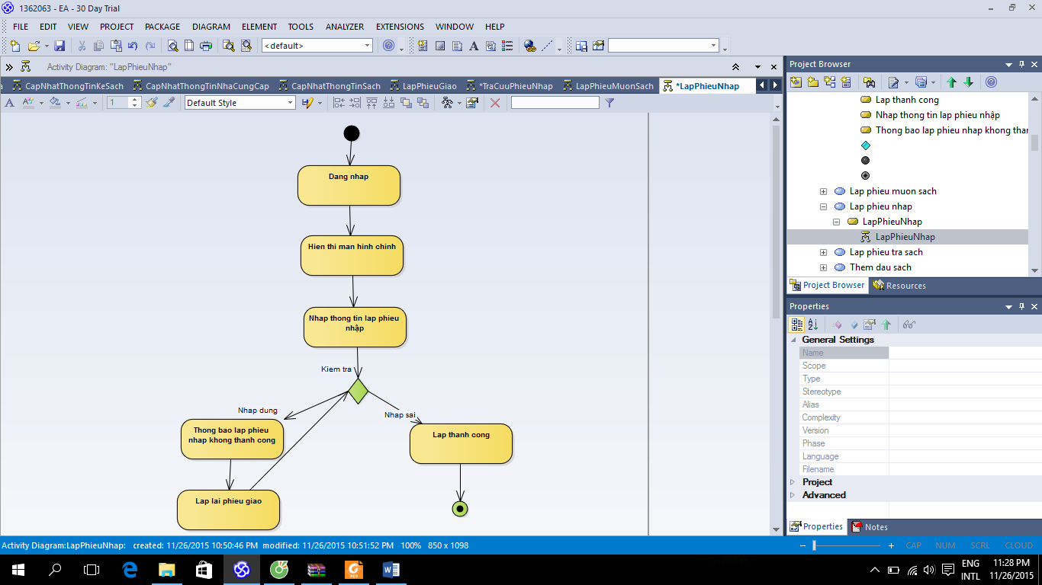

Use case Lập phiếu mượn sách

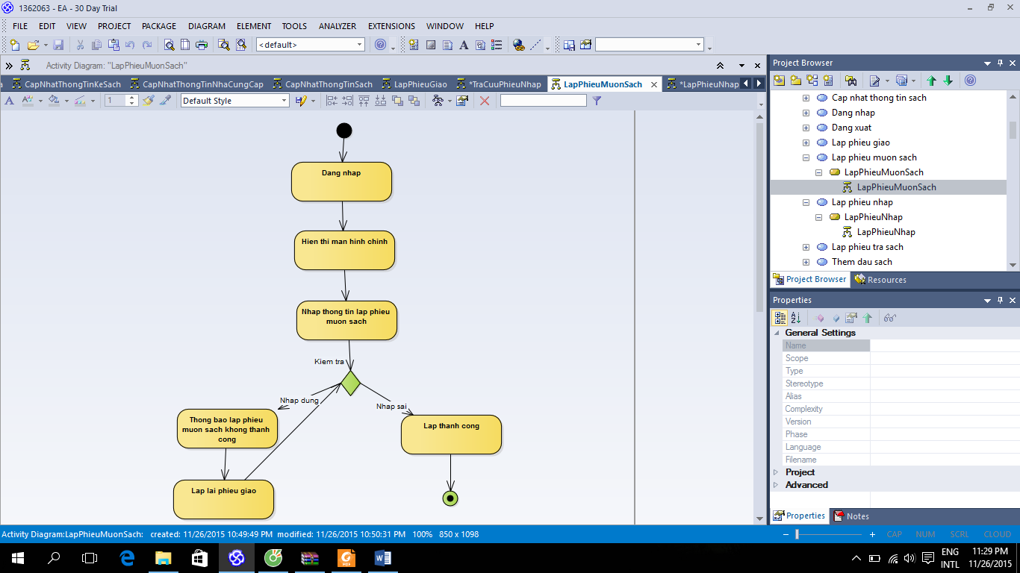

Use case Lập phiếu trả sách

